Три хора
Из «Поэмы памяти Сергея Есенина»
Ночь на Ивана Купала
Сл. С.Есенина муз. Г.Свиридова
Переложение Т.Ждановой
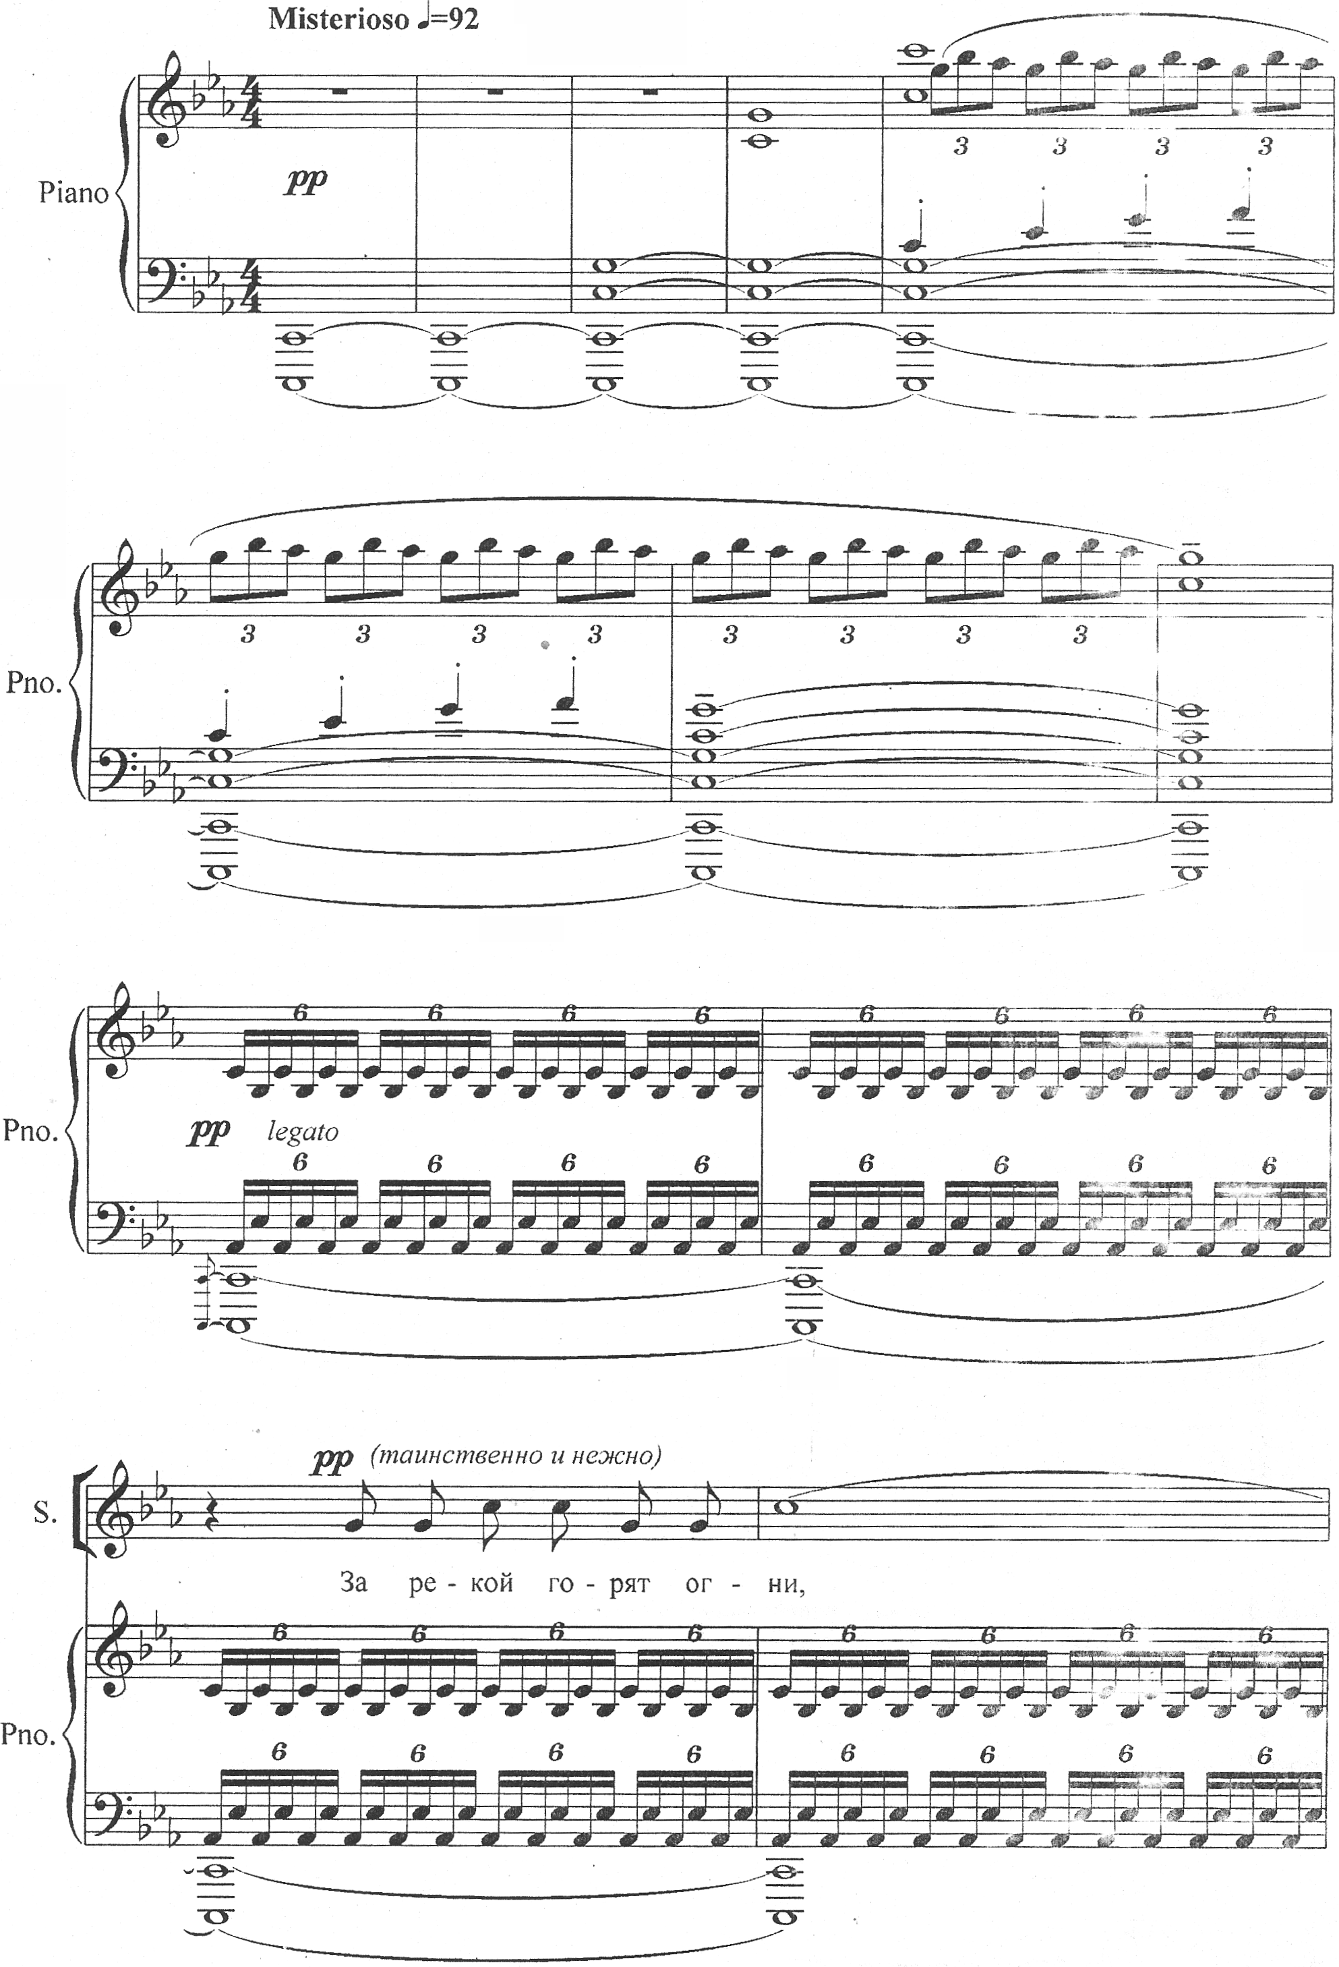
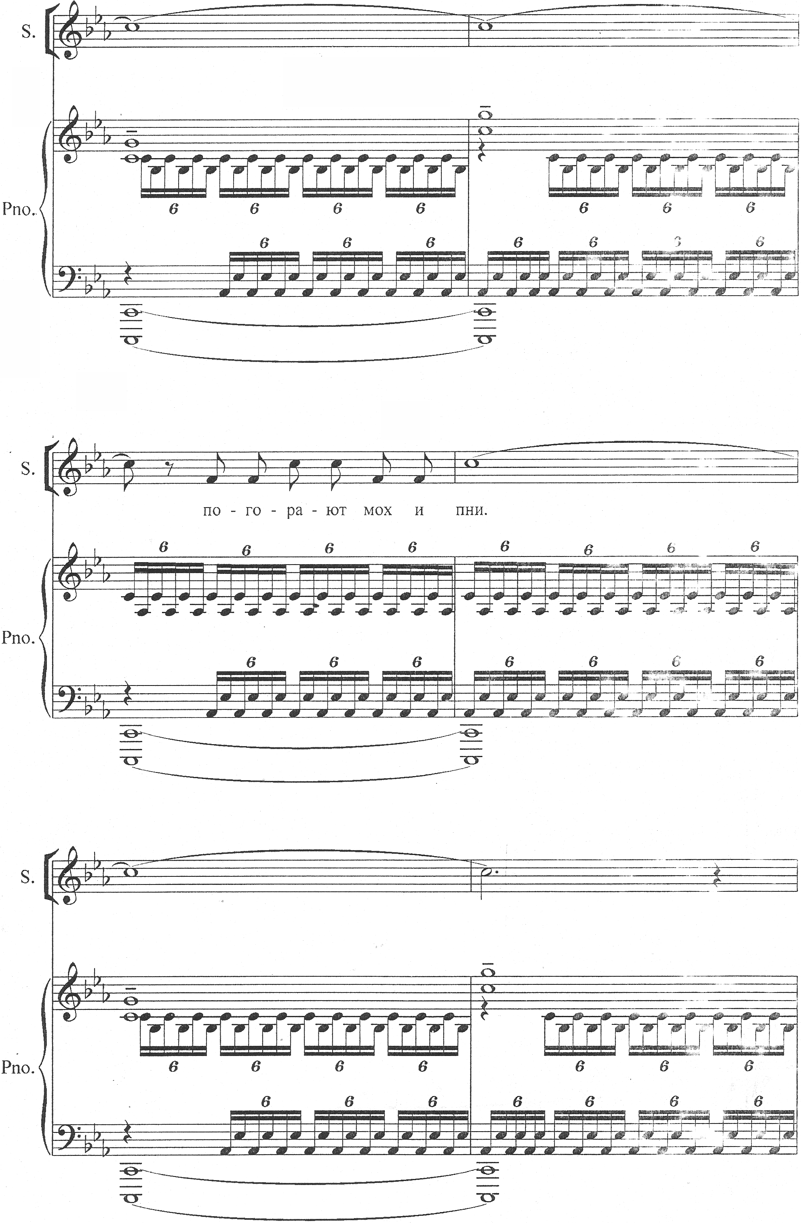
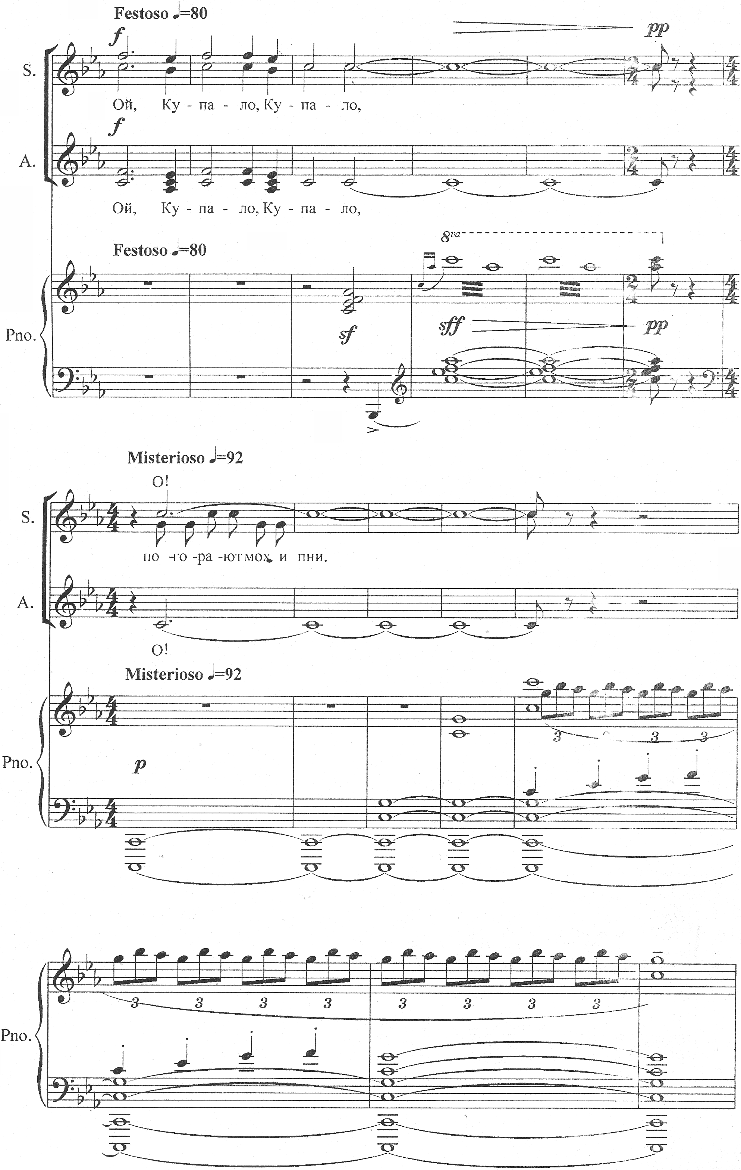
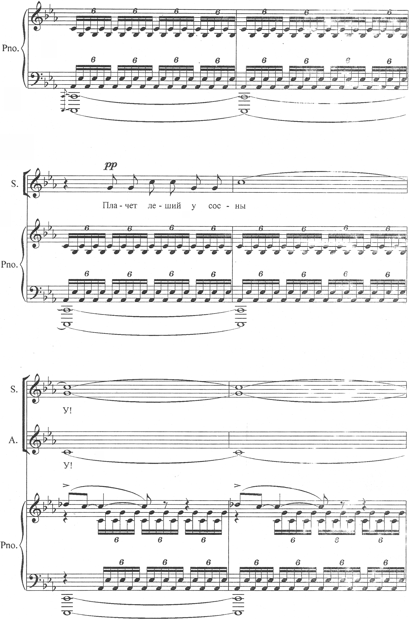
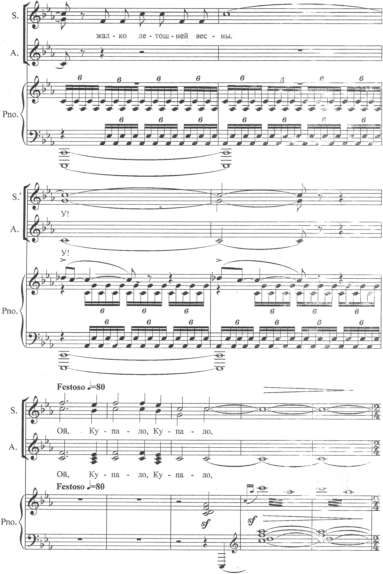
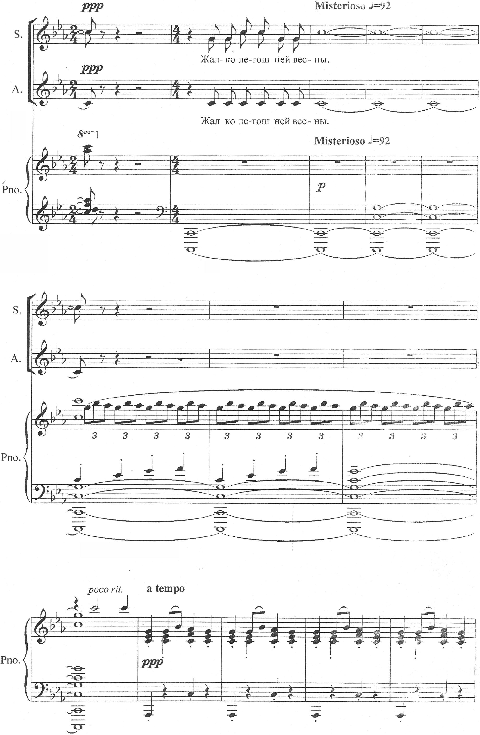
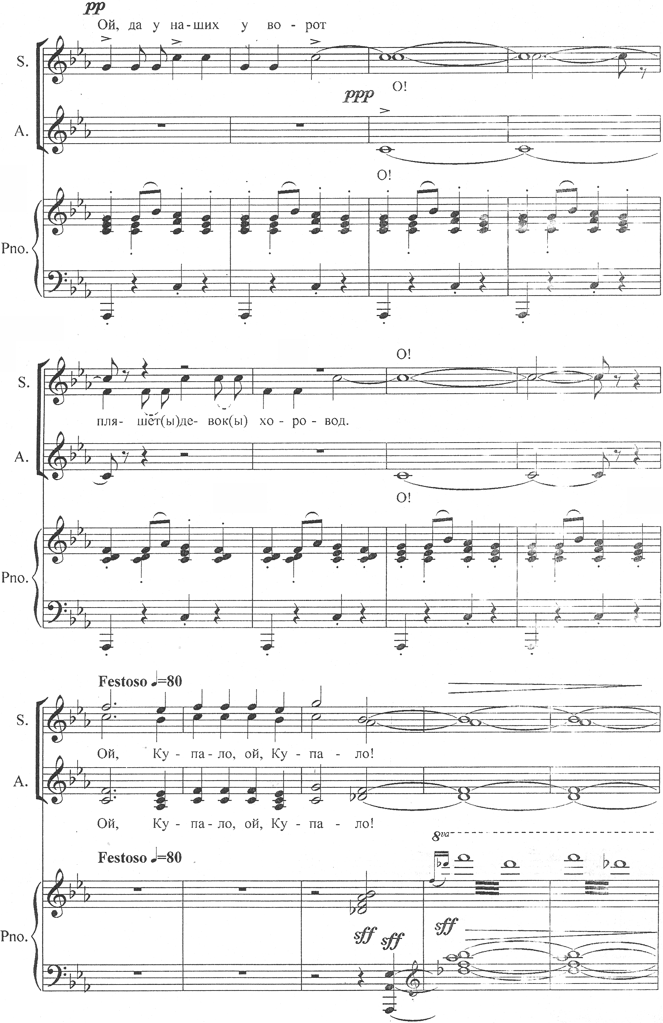
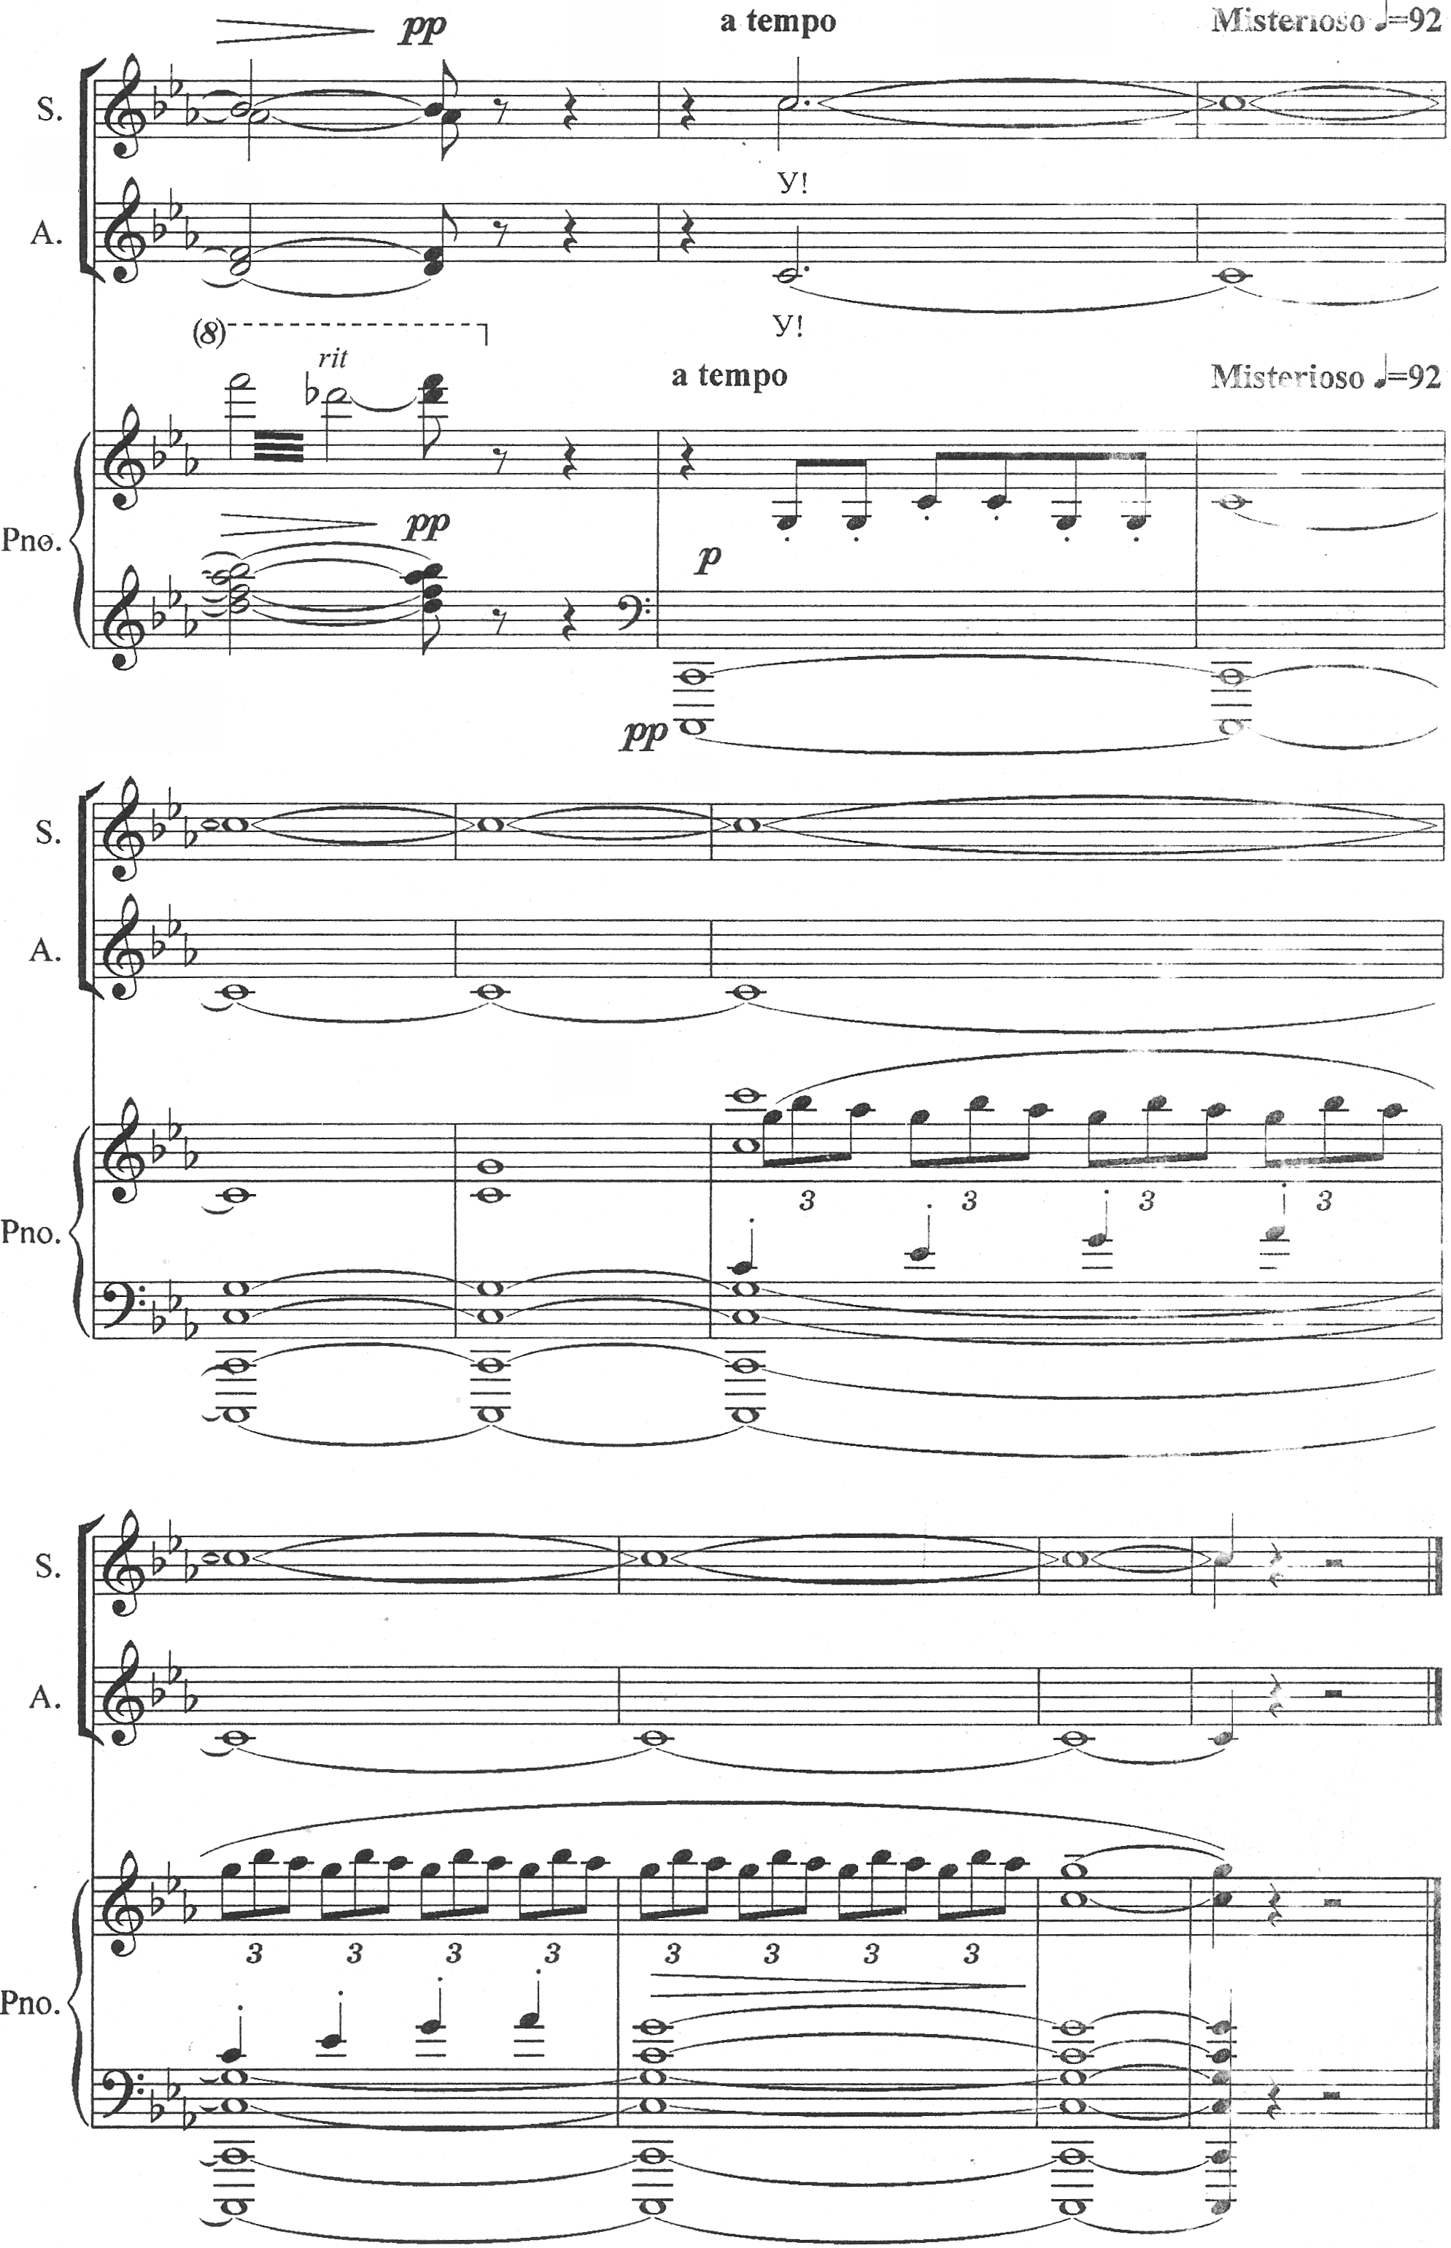
Три хора
Из «Поэмы памяти Сергея Есенина»
Ночь на Ивана Купала
Сл. С.Есенина муз. Г.Свиридова
Переложение Т.Ждановой
